Diese Phase dient als Einstieg in die Thematik Erziehung und Lebensumstände. Dabei nutzen wir edpuzzle. Dies ist ein Anwendung mit der Filme bearbeitet werden können und mit verschiedenen Annotationen und Aufgaben für die Schüler versehen werden können. Die SuS melden sich wie unten angegeben an und können den Film und die Aufgaben bearbeiten. Wenn Sie als Lehrkraft Interesse an der Nutzung haben, dann melden Sie sich bitte als Lehrkraft an übernehmen Sie den Film „Leben und Alltag im Kaiserreich“ in Ihr Konto. Sie können dann für Ihre SuS eine Klasse anlegen, Ihnen den Film zur Verfügung stellen und sehen in diesem Falle zusätzliche, welche SuS den Film mit welchem Ergebnis bearbeitet haben. Die Film lässt sich auf in andere System wie Moodle integrieren.

Erziehungsideale und Lebensbedingungen im Kaiserreich
In dieser Phase lernen Sie das Leben im Kaiserreich etwas genauer kennen. Dabei werden die Erziehungsideale des Bürgertums, die Lebensbedingungen der Bürger und Arbeiterfamilien sowie grundsätzliche politische Zielvorstellungen thematisiert.

Sie arbeiten mit edpuzzle. Bei edpuzzle handelt es sich um eine Anwendung mit der Sie Ihnen anhand eines Filmes und weiteren Zusatzinformationen Ihr Wissen über das Kaiserreich überprüfen.

Edpuzzle
Öffnen Sie die Seite www.edpuzzle.com
Melden Sie sich als Student an. Ihre Anmeldung ist kostenlos.
Klicken Sie auf i´m a student..

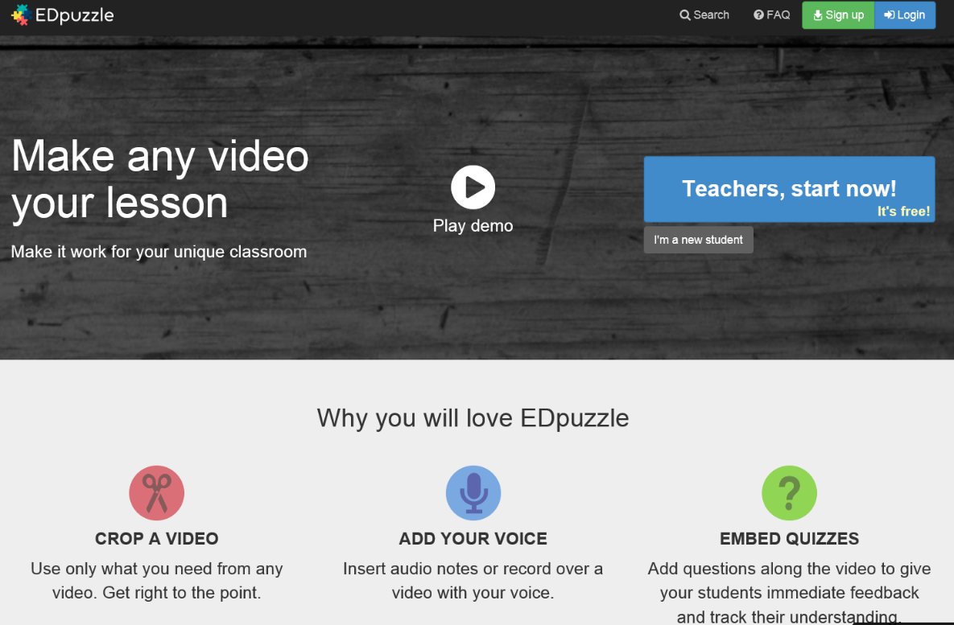

Im nächsten Schritt füllen Sie das Anmeldeformular aus.
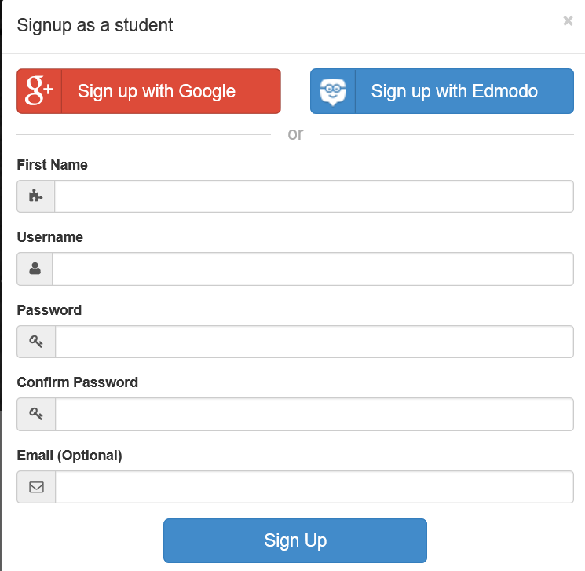

Im nächsten Schritt werden Sie aufgefordert einer Klasse beizutreten. Bitte geben Sie in diesem Fenster dann den Klassencode: bmw2Mp ein.
Klicken Sie dann auf den Startknopf und beantworten Sie die Fragen im Film.

